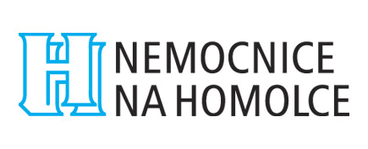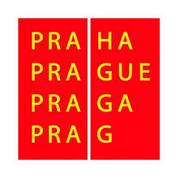

Tisková zpráva

26. 9. 2018

Nemocnice Na Homolce, Roentgenova 2, 150 30 Praha 5
http://www.homolka.cz

Za peníze od pražského magistrátu Homolka zmodernizovala hyperbarickou komoru

Dotaci ve výši 850 000 korun, kterou jí přidělil Magistrát hlavního města Prahy, použila Nemocnice Na Homolce k modernizaci stávající hyperbarické komory Haux-Oxystar 800, která bude pomáhat především Pražanům a obyvatelům Středočeského kraje. Zařízení bude v pohotovosti pro urgentní potřeby Zdravotnické záchranné služby hl. m. Prahy, a to 24 hodin denně.

„Děkujeme Magistrátu za dotaci na technologické zdokonalení hyperbarické komory, která v naší nemocnici zachraňuje lidské životy. Díky dotaci se mimo jiné výrazně zkvalitní sledování pacienta při léčbě uvnitř komory,“ říká ředitel Nemocnice Na Homolce Josef Vymazal.

Tato hyperbarická komora slouží na anesteziologicko-resuscitačním oddělení. Jednou z indikací pro použití je otrava oxidem uhelnatým, častější právě v období podzim-zima, kdy lidé používají karmu. Hyperbarická komora je jako jediná v Praze k dispozici 24 hodin denně pro potřeby Zdravotnické záchranné služby, naší příspěvkové organizace. Lze tedy říct, že se staráme o pacienty i po převozu do nemocnice a jejich osud nám není lhostejný,“ vysvětlil předkladatel návrhu Radek Lacko, radní hl. m. Prahy pro oblast zdravotnictví a bytové politiky.

Hyperbarická komora umožňuje tzv. hyperbarickou oxygenoterapii, což je léčebná metoda spočívající v inhalačním podávání čistého (100%) kyslíku za podmínek zvýšeného atmosférického tlaku. „Nejčastěji používáme hyperbarickou komoru při otravě oxidem uhelnatým, ke které dochází zejména v topné sezóně. Každoročně na Homolce ošetříme desítky takto postižených osob. Další obvyklou diagnózou, kdy indikujeme oxygenoterapii, je neprůchodnost tepen v končetinách,“ dodává anesteziolog MUDr. Tomáš Hyánek z Nemocnice Na Homolce.

Kontakt na tiskovou mluvčí Nemocnice Na Homolce:
Mgr. Martina Dostálová
tel.: +420 257 273 056
mobil: +420 724 083 906
e-mail: martina.dostalova@homolka.cz

